Ответы к олимпиаде по математике 1 класс

 | 1 | 2 | 3 | 4 | 5 | 6 | 7 | 8 | 9 | 10
А
Б
В
Г
Решения к олимпиаде по математике 1 класс

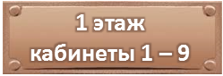
1. На 1 этаже школы висит табличка с номерами кабинетов, расположенных на этом этаже. Кабинета под каким номером нет на 1 этаже?
А) 8 Б) 9
В) 2 Г) 10

Решение:
Если на табличке написано «кабинеты 1 - 9», значит, там расположены кабинеты под номерами 1, 2, 3, 4, 5, 6, 7, 8, 9 и нет кабинета под номером 10.

Ответ: Г) 10

2. Сумма каких двух чисел равна 9?
А) 2 и 6 Б) 3 и 4
В) 4 и 5 Г) 5 и 3
Решение:
А) 2 + 6 = 8 Б) 3 + 4 = 7
В) 5 + 4 = 9 Г) 5 + 3 = 8

Ответ: В) 5 + 4

3. Реши примеры и найди к ним ответы. Выбери правильное сочетание цифр и букв.
1) 7 + 3 а) 9
2) 9 – 4 б) 5
3) 6 + 2 в) 10
4) 5 + 4 г) 8

А) 1а2б3в4г Б) 1в2б3г4а
В) 1б2г3в4а Г) 1в2а3г4б

Решение:
1) 7 + 3 а) 9
2) 9 – 4 б) 5
3) 6 + 2 в) 10
4) 5 + 4 г) 8
Ответ: Б) 1в2б3г4а

4. Какое утверждение верно для этого рисунка? Буквы под цветами обозначают их цвет.
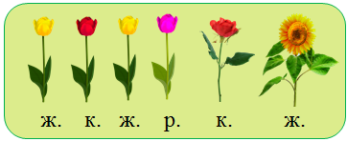

А) Все тюльпаны жёлтого цвета.
Б) Если цветок красный, то это роза.
В) Если цветок жёлтый, то это подсолнух.
Г) Розовый цветок – это тюльпан.

Решение:
А) Все тюльпаны жёлтого цвета – неверное утверждение, потому что на рисунке есть тюльпаны и красного, и розового цвета.
Б) Если цветок красный, то это роза – неверное утверждение, потому что на рисунке есть ещё красный тюльпан.
В) Если цветок жёлтый, то это подсолнух – неверное утверждение, потому что на рисунке есть ещё жёлтые тюльпаны.
Г) Розовый цветок – это тюльпан – верное утверждение, потому что на рисунке есть только один розовый цветок – тюльпан.

Ответ: Г) Розовый цветок – это тюльпан.

5. Какую из данных внизу фигур надо поставить вместо вопросительного знака?



А) Б) В) Г)
Решение:

– треугольник (три угла)

– квадрат (четыре угла)
– пятиугольник (пять углов)

Значит, следующей фигурой должен быть шестиугольник

Ответ: Б)

6. Какие знаки надо вставить в примеры вместо звёздочек? Выбери верное сочетание знаков.

А) + – + Б) – + –
В) – – + Г) – – –

Решение:
А) 6 + 3 – 2 + 1 = 8 Б) 6 – 3 + 2 – 1 = 4
В) 6 – 3 – 2 + 1 = 2 Г) 6 – 3 – 2 – 1 = 0

Ответ: А) + – +

7. Реши примеры и во второй таблице под числами запиши соответствующие буквы. Если примеры решены правильно, у тебя получится имя героини известной сказки. Как называется эта сказка?
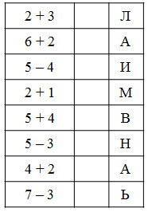
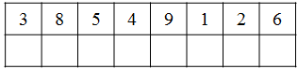

А) Дюймовочка
Б) Золотой ключик или Приключения Буратино.
В) Красная Шапочка
Г) Царевна-Лягушка

Решение:

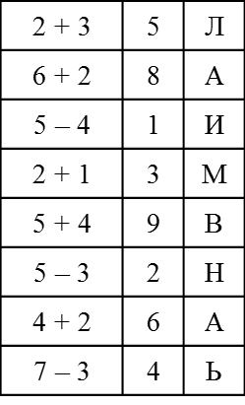
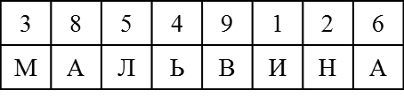

Мальвина – героиня сказки А.Н.Толстого «Золотой ключик или Приключения Буратино».

Ответ: Б) Золотой ключик или Приключения Буратино.

8. Сколько треугольников на рисунке?
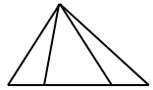

А) 4 Б) 5
В) 6 Г) 7

Решение:
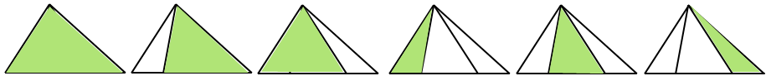
1 2 3 4 5 6

Ответ: В) 6

9. Какое число надо вставить вместо вопросительного знака?
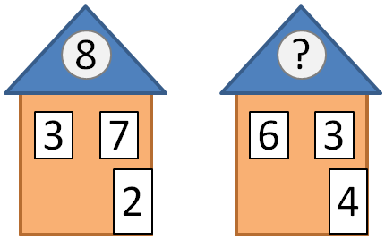

А) 5 Б) 6
В) 7 Г) 8
Решение:
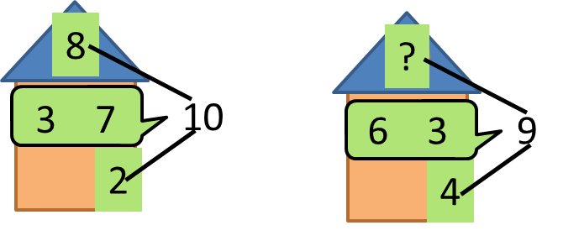

9 – 4 = 5

Ответ: А) 5

10. На полке у Кати стоят три любимые игрушки. Катя каждый день меняет их местами. Сколько раз по-разному можно расставить эти игрушки?
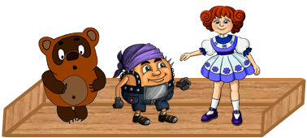

А) 3 Б) 4
В) 5 Г) 6

Решение:
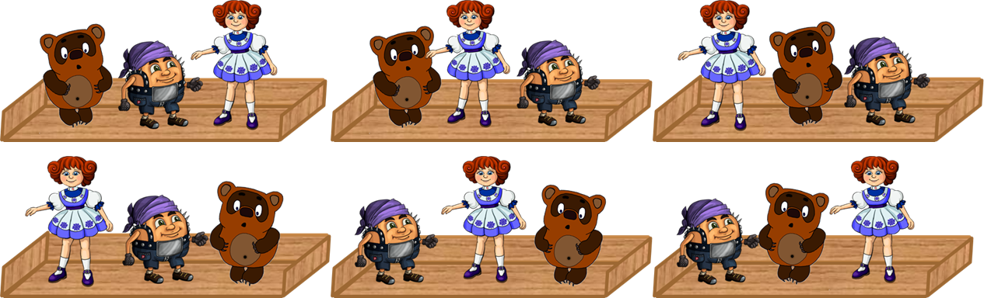

Ответ: Г) 6

